-委托协议编号 | {{协议编号}}

- 委托工作的主要内容、考核指标及验收方式
（备注：受委托方需提供测试化验加工的原始数据，委托方务必保留原始数据10年以上以备审计抽查）

口腔医院科研物资采购系统
业财融合对接方案

发呆发呆发呆发呆舒服

样例一,
1. 主要内容
Runx2、Smurfl基因小鼠繁育服务，项目信息如下:
基因名称 | 项目周期 | 小计(元)
Runx2 | 2023/7/28-2023/8/18 | ¥656.00
Smurfl | 2023/7/28-2023/8/18 | ¥792.00
2. 考核指标
2.1 Runx2点突变杂合小鼠1♂3♀。
2.2 Smurf1 阳性鼠(杂合)8♂6♀。
3. 验收方式
活体小鼠
样例二，
 | 具体分析内容 | 备注
分析内容 | 标准分析内容  序列优化及质控  测序数据介绍  数据过滤及质量评估  划分 OTU  OTU 生成  OTU 聚类结果统计  OTU 丰度统计  分类学分析  物种分类与相对丰度统计  群落结构分析  物种热图分析(N≥3)  物种系统进化分析  单样品分类学树状图  分析内容  多样品分类学树状图  单样品(alpha)多样性分析  a-多样性指数统计  高级分析内容  组间差异分析(分组≥2，每组≥2样品)  LEfSe 分析  组间显著性差异分析  样品间相关分析(N≥3)  三元相图(N≥3)  Anova方差分析(分组≥2，每组≥2样品)  Wilcox秩和检验(分组≥2，每组≥2样品)  RDA/CCA分析(属水平)(注:需要提供环境因子数据，  且环境因子数小于分析样品数)  基于16S的COG和KEGG数据库功能富集(限细菌)
售后服务 | 甲方可以在分析完成日后的三个月内针对原有数据、结果、分析方法等方面的疑问咨询乙方，乙方在一个月内给甲方提供整理分析类服务，三个月内提供问题解答服务，咨询范围只限于合同中的服务内容。
注:1、待项目启动后20天未提供分析方案，将按不分组进行分析出具报告。待老师出具方案后再进行免费个性化分析。乙方提供给甲方的分析内容以合同为准，任何口头承诺均无效。2、每批样本分析次数不超过3次。
4. 考核指标及验收方式:
试验全部完成后，受委托方按合同规定的内容向委托方提供全部试验原始资料，图片和电子数据表(含计算方法及相关软件信息)等。并出具相应的试验报告(电子版与盖章纸质版)，并保证报告的真实性、准确性、科学性，同时对全部资料有保密责任。项目完成后，受委托方应当将项目相关的原始记录、原始数据归档保存。
5. 技术服务地点:北京百迈客生物科技有限公司
6. 标分析技术务期:30自然(n≤24)(不包含定制化分析周期)。自乙方收到首付款且样本质检合格次日起到乙方向甲方提供《结题报告》或《标准分析报告》之日止。若在项目生产过程中遇到技术障碍，乙方应与甲方及时沟通， 双方沟通时间。
样例三，
一、委托工作主要内容
1．受委托方的要求对水蛭单体成分(以下称为化合物A或Bdelline A)进行分离，目标化合物A的分子量为495.12，纯度需要大于98%，并进行质谱分析，分离质量大于1.0g的成分，需要进行核磁实验，提供相关数据报告并保证分离条件的可重复性，受委托方不负责核磁解谱以及提供结构信息。目标化合物结构式如下:
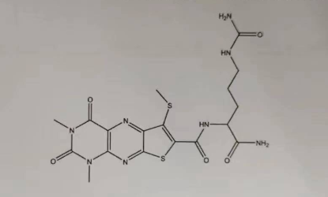
Bdelline A
2．委托方将水蛭药材分两批送货，受委托方需对待分离成分进行评估。
3．受委托方根据委托方的要求对水蛭药材中其他单体化合物，分别是化合物c，分子量为411.27;化合物D，分子量为425.95;化合物 E，分子量为 439.30:化合物F，分子量为451.13;化合物G，分子量为479.16;化合物H，分子量为734.90，纯度需要
样例四，
二、验收方式
经核磁、质谱等谱图鉴定，目标化合物核磁谱图、液相质谱谱图与所委托分离的化合物结构一致，并且重量、纯度达到相关要求。(质谱图如下)
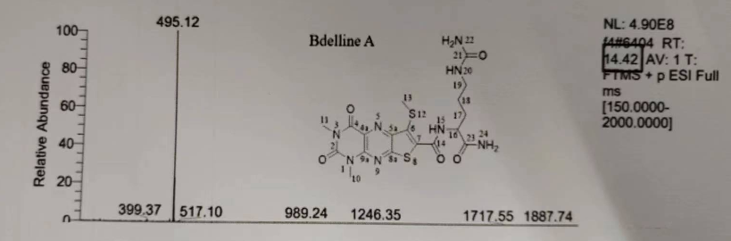
第三条 测试化验加工细目：
序号 | 测试化验加工的内容 | 测试结果的呈现方式 | 计量单位 | 单价（万元/单位） | 数量 | 金额（万元）
1
2
3
4
5
6
7
8
 | 合计
{{协议信息}}

第三条 测试化验加工细目：
序号 | 测试化验加工的内容 | 测试结果的呈现方式 | 计量单位 | 单价  （元/单位） | 数量 | 金额（元）
{{$fe:import t.序号. | t.品名 | t.呈现方式 | t.销售单位 | t.单价 | t.数量 | t.总价}}
 | 合计 |  |  |  |  | {{总计}}

第四条 经费支付方式：
委托方向受委托方支付检验、测试、化验及加工等费用的总额为：__{{总计}}__元。该费用待受委托方按照协议约定完成全部委托任务，委托方确认结果无误后，由委托方_一次_支付给受委托方。
第五条 知识产权归属
1. 本协议所产生的所有成果的知识产权全部归属于委托方，发表论文时不与受委托方共同署名。
2. 受委托方不得利用测试结果单独申报任何形式的成果。
第六条 保密条款
- 受委托方保证不向委托方以外的人员提供或披露本合同的委托内容及未公开的信息和资料,包括但不限于本协议的委托内容及结果。
- 双方保证采取一切合理和必要措施和方式对委托中知悉的对方商业秘密进行保密。
第七条 受委托方承诺
- 如委托的任务涉及人类遗传资源采集、收集、买卖、出口、出境等，受委托方承诺遵照《中华人民共和国人类遗传资源管理条例》（中华人民共和国国务院令第717）相关规定执行。
- 受委托方不得将委托方提供的样本、信息等材料转给其他单位，不得利用委托方材料进行与委托任务无关的研究，不得在委托任务基础上再开发。
- 如委托任务涉及动物实验，受委托方承诺自觉遵守《实验动物管理条例》，严格选用符合要求的合格动物进行实验，遵守实验动物伦理3R原则，保障动物福利。
- 如委托任务的研究对象涉及人类受试者，受委托方承诺在签署协议前已经将委托任务的实施方案呈交单位伦理委员会讨论，并获得了伦理委员会批准。委托方在完成委托任务的过程中，自觉遵守国内外相关的医学伦理准则，保障保护受试者的安全和权益。
- 在受委托方从事委托事项中发生的不可归责于委托方的人身、财产损害，由受委托方自行承担。
第八条 不可抗力
- 本协议所指不可抗力是指不能预见、不能避免并不能克服的客观情况，包括但不限于地震、火灾、水灾、疫情、战争、政府行为等。
- 受委托方因不可抗力不能履行协议的，应当在不可抗力事件发生之日起七日内将不可抗力事由以书面方式通知委托方，并应当在合理期限内提供证明。
- 因不可抗力不能履行本协议的，根据不可抗力的影响，部分或全部免除责任。受委托方延迟履行后发生不可抗力的，不能免除责任。
第九条 违约责任
- 如无正当理由，委托方应在受委托方完成委托任务并交付结算材料后3个月内完成经费拨付。如未能按期拨付经费，且经受委托方催促仍不能拨付或不能给出合理解释的，给受委托方造成损失的，委托方应承担相应赔偿责任。
- 如受委托方在完成委托工作时出现弄虚作假情况、不履行本协议或履行义务不符合要求的，委托方有权追回全部已拨经费。如受委托方违约行为造成委托方损失的，委托方有权要求赔偿并追究受委托方相关责任人员的法律责任。
- 非因委托方违约或非因不可抗力，受委托方不能完成受托任务或受委托方逾期不能提交全部产出成果的，委托方有权解除本委托。委托解除后，受委托方已产生的费用由受委托方承担，委托方交付给受委托方的样本、数据等材料退回。如受委托方的违约行为给委托方造成损失的，受委托方还应承担相应的赔偿责任。
第十条 协议的变更、终止及解除
- 本协议的变更应由双方协商一致后达成变更协议，并作为本协议的附件。
- 本协议可由双方协商一致予以终止。
第十一条 争议解决：如在履行本协议的过程中发生争执，双方当事人应友好协商解决，如协商不成，任何一方可向委托方签署地（委托方所在地）有管辖权的人民法院提起诉讼。
第十二条 其他约定事项（如无其他事项，请填“无”）

第十三条 本协议自甲乙双方项目负责人签字并加盖单位公章或单位合同专用章之日起生效。本协议一式2份，双方各执1份，由甲方将双方盖章签字的纸版协议扫描上传到“首都医科大学科研技术服务管理系统”，扫描件与纸版具有同等法律效力。
与本协议约定事项有关的技术资料附件清单：（如无其他附件，请填“无”）

第十四条、签字盖章页

委 托 方（甲 方） | 委托方  负责人 | （签字） | 联系方式 | 办公电话：
 |  |  |  | 手机：
委 托 方（甲 方） | 所在单位 | 科技合同章骑缝章  (科技合同章)
受 托 方（乙 方） | 受托方承接任务负责人 | （签字） | 联系方式 | 办公电话：
 |  |  |  | 手机：{{联系电话}}
受 托 方（乙 方） | 单 位  名 称 | {{受委托单位}}  (单位合同专用章或单位公章)
受 托 方（乙 方） | 受托方的单位负责人 | 单位负责人签字或签章：
受 托 方（乙 方） | 开户名称 | {{开户名称}}
受 托 方（乙 方） | 开户银行 | {{开户银行}}
受 托 方（乙 方） | 银行账号 | {{银行账号}}

